Во избежание возникновения пожара соблюдайте правила пожарной безопасности
- уходя из дома, убедитесь, что все электронагревательные приборы выключены;
- не применяйте нестандартные и самодельные электронагревательные приборы;
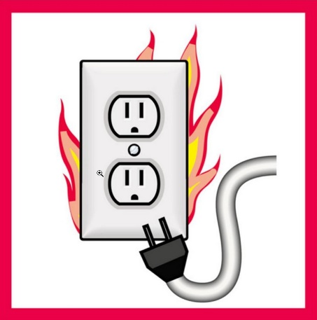 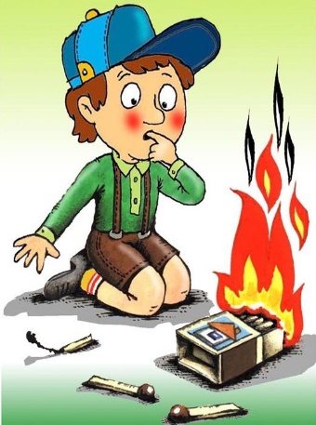
- не пользуйтесь поврежденными розетками;
- не оставляйте без присмотра работающие газовые приборы;
- храните спички и зажигательные приборы в местах, недоступных для детей;
- не оставляйте малолетних детей без присмотра;
- не храните дома взрывоопасные предметы и легковоспламеняющиеся жидкости;
- не загромождайте балконы и лоджии горючими материалами;
- не курите в постели;
- не пользуйтесь дома открытым огнем;
- не выбрасывайте в мусоропровод не потушенные спички, окурки;
- установите дома пожарную сигнализацию или извещатель о пожаре;
- имейте дома первичные средства пожаротушения;
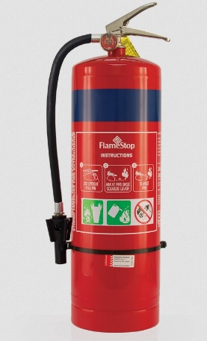
ЕСЛИ ВЫ ПОЧУВСТВОВАЛИ ЗАПАХ ГАЗА
- перекройте все газовые краны;
- проветрите помещение;
- не включайте электроосвещение и электроприборы;
- не пользуйтесь открытым огнем (может произойти взрыв);
- вызовите аварийную службу горгаза по телефону «04»;
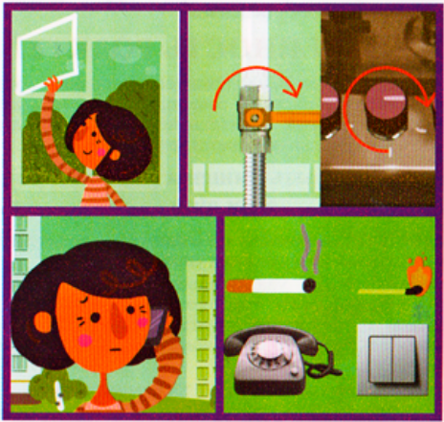
В ДОМАХ С ПЕЧНЫМ ОТОПЛЕНИЕМ НЕОБХОДИМО:
- перед началом отопительного сезона проверить исправность печи (отсутствие трещин, сажи в дымоходе, обязательно побеленные и очищенные от пыли и другого горючего мусора);
- перед топкой на полу прибейте металлический лист размером 50x70 см; нагреваемые поверхности печей и дымооборотов не должны соприкасаться со сгораемыми частями дома;
- минимальное расстояние от печи до мебели -1,25 м;
- следите за тем, чтобы дверь топки была плотно закрыта;
ДЕЙСТВИЯ В СЛУЧАЕ ВОЗНИКНОВЕНИЯ ПОЖАРА
НЕ ВПАДАЙТЕ В ПАНИКУ! ВАЖНО!
- при пожаре немедленно вызвать пожарную охрану по телефону «01» или «112» по мобильному телефону;
- сообщить точный адрес, где и что горит, этаж, подъезд, кто сообщил (вызов осуществляется бесплатно);
- организуйте встречу пожарных подразделений;
- не поддавайтесь панике и не теряйте самообладания, незначительные очаги пожара можно потушить огнетушителем, водой, кошмой или другой плотной тканью;
- примите меры по эвакуации людей и материальных ценностей;
- не допустимо бить в окнах стекла и открывать двери - это приводит к дополнительному развитию пожара;
- категорически запрещается пользоваться лифтом во время пожара.
Помните!
Соблюдение правил пожарной безопасности - долг каждого гражданина. Пожар легче предупредить, чем потушить! Защитите от огня свой дом, свою собственность!

